安艺“良米杯”首届乒乓球新生杯比赛成绩公示
男子单打 |  | 女子单打
冠军 | 张江 | 冠军 | 郎明娟
亚军 | 朱玉成 | 亚军 | 汪子涵
季军 | 蔡里志 | 季军 | 吴丹丹
第四到六名 | 李雷雷 | 第四到八名 | 许芯媛
 | 彭程哲 |  | 赵欣雅
 | 王楠 |  | 张薇薇
 |  |  | 蒲春筱
 |  |  | 杨蝶
男子双打 |  | 女子双打
冠军 | 张江 胡文骏 | 冠军 | 郎明娟 汪子涵
亚军 | 杨旭 朱玉成 | 亚军 | 杨蝶 蒲春筱
季军 | 丁开诚 彭程哲 | 季军 | 崔玉英 许芯媛
第四名 | 陆世祺 高秦岭 | 第四名 | 李嘉怡 吴丹丹
混合双打 |  | 摄影、裁判、后期
冠军 | 张江 崔玉英 | 徐崔恩
亚军 | 任文昌 吴丹丹 | 余菲
季军 | 丁开诚 郎明娟 | 张晨阳
第四到六名 | 胡文骏 许芯媛 | 周传欣
 | 方堃 汪子涵 | 郭峻铖
 | 彭程哲 杨蝶 | 雷金超
 |  | 邓宁西
 |  | 许芯媛
 |  | 李静雯
 |  | 毛思漩
 |  | 朱畅
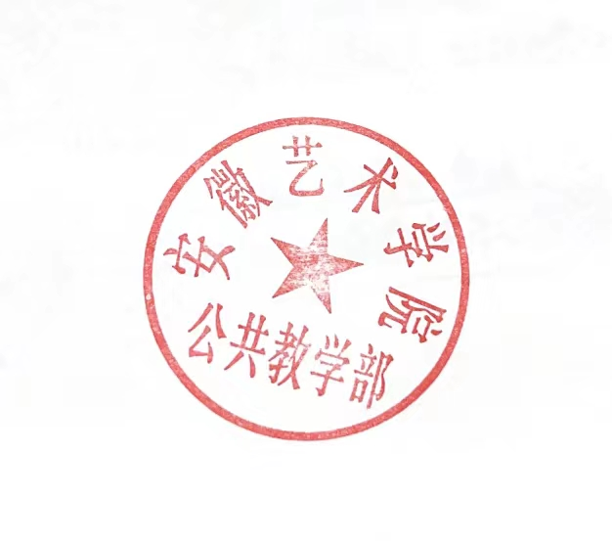

公共教学部

